新 书 推 荐
《柔韧小骡子》
BENDABLE

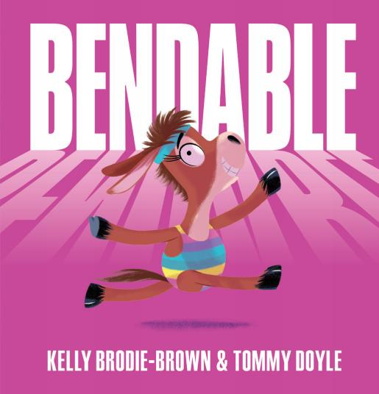
中文书名：《柔韧小骡子》
英文书名：BENDABLE
作 者：Kelly Brodie-Brown
插 画 师：Tommy Doyle
出 版 社：Scholastic Aus
代理公司：Scholastic Aus
页 数：32页
出版时间：2026年3月
代理地区：全球版权（除ANZ）
审读资料：电子稿
类 型：儿童故事绘本

“不用做到最棒，只要拼尽全力，就很了不起！”
爆笑押韵励志绘本，看一头不灵活的骡子，如何勇敢追梦、跌倒再重来
献给每一个不完美、却一直不放弃的孩子

本书卖点：

·爆笑追梦故事，又萌又治愈：一头笨笨的骡子能劈叉吗？能完美侧手翻吗？在希望与坚持中，骡子朱莉即将找到答案！
·押韵幽默文本，朗朗上口超好听：节奏轻快、充满韵律的文字，搭配正向内核：你不必成为最棒的，只要尽力而为，就足够优秀。
·超励志成长主题，温暖有力：讲述克服自我怀疑、建立自信、跌倒后勇敢再试一次的故事，给孩子满满的勇气与力量。
·对标经典，受众明确：适合喜欢《独角兽塞尔玛》《长颈鹿不会跳舞》《梦幻体操》等励志绘本的读者，共鸣满满。

内容简介：

Mules are sturdy creatures, they’re resilient and strong.
Mules are known for hauling heavy burdens all day long.
Mules are trusty and robust, solid and dependable . . .
Mules, however, aren’t exactly known for being BENDABLE!

Can Julie the mule soar into the spotlight? Find out in this adorably inspiring story about reaching your goals, one tumble at a time!

作者简介：

Kelly Brodie-Brown is a picture-book author based in Melbourne. Kelly worked in marketing and PR for a London-based film studio and completed a course in screenwriting at the London College of Communication. Kelly enjoys stories that impart an optimistic message about diversity, pride and acceptance and hopes to reflect this in her own writing.

插画师简介：

Tommy Doyle is an illustrator and graphic designer with over twenty years of industry experience, based in Quebec City, Canada. Driven by his passion for illustration as an effective and creative way to communicate messages and emotions, Tommy specialises in creating engaging, relatable work full of personality.

内页插图：

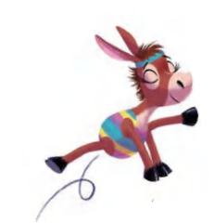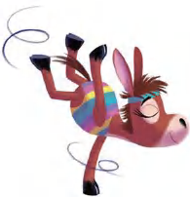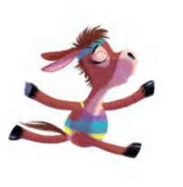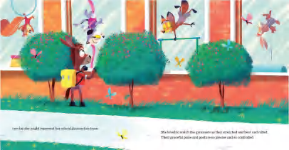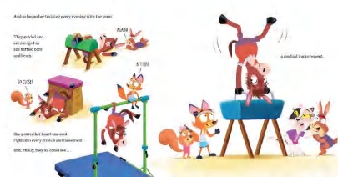

请将反馈信息发至：版权负责人
Email：Rights@nurnberg.com.cn
安德鲁·纳伯格联合国际有限公司北京代表处
北京市海淀区中关村大街甲59号中国人民大学文化大厦1705室, 邮编：100872
电话：010-82504106, 传真：010-82504200
公司网址：http://www.nurnberg.com.cn
书目下载：http://www.nurnberg.com.cn/booklist_zh/list.aspx
书讯浏览：http://www.nurnberg.com.cn/book/book.aspx
视频推荐：http://www.nurnberg.com.cn/video/video.aspx
豆瓣小站：http://site.douban.com/110577/
新浪微博：安德鲁纳伯格公司的微博_微博 (weibo.com)
微信订阅号：安德鲁纳伯格联合国际北京代表处

